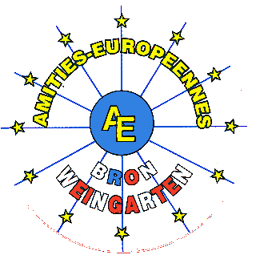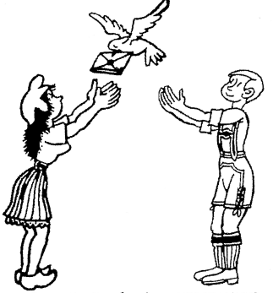

Dans le cadre de l’Europe en V.O.
les associations de jumelage Bron/Gimma et Bron/Weingarten sont heureuses de vous présenter
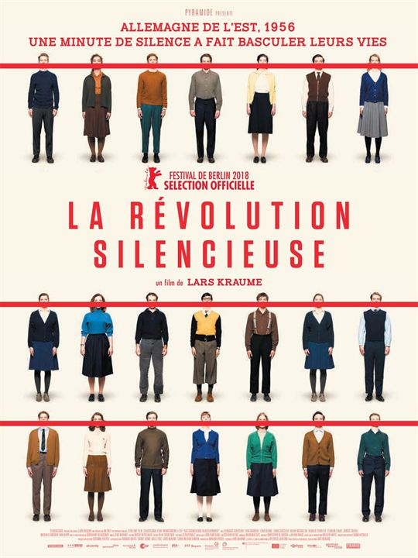

« La révolution silencieuse »
(Das schweigende Klassenzimmer)
(en VOST)
De Lars Kraume
Mardi 13 novembre 2018 à 20h
au cinéma les Alizés à Bron.
(tarif unique : 5€)

Allemagne de l'est, 1956. Kurt, Theo et Lena ont 18 ans et s'apprêtent à passer le bac. Avec leurs camarades, ils décident de faire une minute de silence en classe, en hommage aux révolutionnaires hongrois durement réprimés par l'armée soviétique. Cette minute de silence devient une affaire d'Etat. Elle fera basculer leurs vies. Face à un gouvernement est-allemand déterminé à identifier et punir les responsables, les 19 élèves de Stalinstadt devront affronter toutes les menaces et rester solidaires.

La projection sera suivie d’un débat et du verre de l’amitié.

Et pour continuer ce mois du film européen,

Mardi 20 novembre 2018, l’association Bron/Talavera présente le film
"Everybody knows " de Asghar Farhadi

Mardi 27 novembre 2018, l’association Bron/Cumbernauld présente le film
« My lady » de Richard Eyre

